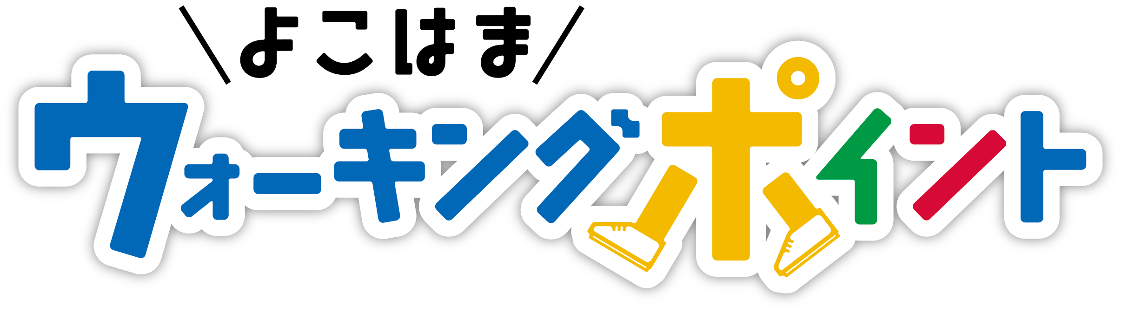
歩数計・アプリを活用した取組事例 エントリーシート

【事業所・団体情報】
事業所・団体名称
分類 |  | □ 事業所登録をしている団体【所在区 区】  □ 上記以外の団体(構成員５名以上）【主な活動場所 区】
連 絡 先 | 氏名
 | 電話番号
 | Eメール

【事業所・団体での取組】 (記入欄が不足した場合は、別紙(任意様式)を添付いただいて構いません。)
≪取組内容≫（2021年４月１日から応募日までに行った活動をご記入ください。
また、取組の様子が分かる資料(チラシや会報等)や写真等を添付ください。）

≪取組の効果≫（取組前後の変化・参加者の声などをご記入ください。）

【留意事項】
・いただいた情報等については、本事業に関すること以外で使用することはありません。
・内容等に関して、ご担当者様にお問い合わせをさせていただく場合があります。
・応募件数が一定数を超えた場合、応募期間終了日より前に募集を停止することがあります。
その場合は、ホームページにてお知らせいたします。
・いただいた写真等については、ホームページへ掲載させていただく場合があります。
・ホームページに掲載する際、内容を要約する場合がありますので、予めご承知おき願います。

【あて先】（郵送の場合は、切り取って封筒に貼るか、下記のとおり封筒にご記入ください。）
≪郵送≫ ≪メール≫
kf-walking@city.yokohama.jp
よこはまウォーキングポイント
団体取組応募担当 宛て

〒２３１－０００５
横浜市中区本町６－５０－１０ 横浜市健康福祉局保健事業課
よこはまウォーキングポイント団体取組応募担当 行

